Nome ……………………………………………………………………………………….……………….classe…………………data…………..……….
OSSERVAZIONI SULLE ONDE SONORE
- Una sorgente sonora (sveglia, telefono, …..) è stata messa sotto una campana a vuoto. Abbiamo osservato che:
- Togliendo progressivamente l’aria dalla campana, si percepiva un suono sempre più debole. Perché?
………………………………………………………………………………………………………………………………………………………………………………………………..
………………………………………………………………………………………………………………………………………………………………………………………………..
………………………………………………………………………………………………………………………………………………………………………………………………..
………………………………………………………………………………………………………………………………………………………………………………………………..
- Il suono non scompare totalmente. Perché? Qual è la condizione necessaria affinché il suono non sia più percepibile?
………………………………………………………………………………………………………………………………………………………………………………………………..
………………………………………………………………………………………………………………………………………………………………………………………………..
………………………………………………………………………………………………………………………………………………………………………………………………..
- Facendo vibrare due diapason con frequenza leggermente diversa, è possibile udire un fenomeno chiamato “battimenti”.
- Descrivi brevemente cosa si ascolta .Spiega a cosa dovuto il fenomeno e che cosa accade dal punto di vista fisico.
…………………………………………………………………………………………………………………………………………………………………………………………………
…………………………………………………………………………………………………………………………………………………………………………………………………
………………………………………………………………………………………………………………………………………………………………………………………………..
………………………………………………………………………………………………………………………………………………………………………………………………..
…………………………………………………………………………………………………………………………………………………………………………………………………
………………………………………………………………………………………………………………………………………………………………………………………………..
………………………………………………………………………………………………………………………………………………………………………………………………..
………………………………………………………………………………………………………………………………………………………………………………………………..
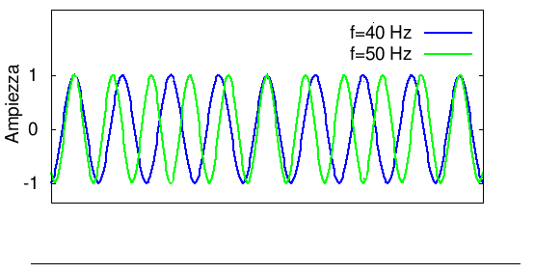
3. Ne disegno sotto riportato sono rappresentate due onde sonore di frequenza diversa (indicata). Proietta sulla riga sottostante i punti nei quali ritieni ci sia massima intensità del suono e quelli nei quali ritieni ci sia minima e contrassegnali rispettivamente con + e -

- In laboratorio, un diapason che si trovava vicino ad un altro diapason che vibrava (suono) con una certa frequenza , iniziava anch’esso a vibrare. Questo fenomeno viene detto ........................................................................................

